Configurateurs Produit
Les configurateurs permettent d'améliorer le formatage des libellés produits.
Prenons l'exemple d'un tapis coco que vous vendez sur mesure, avec un prix produit renseigné au M² dans la fiche produit (et donc un prix au M²).

Sans configurateur
Voilà l'aspect de la ligne de produit si vous sélectionnez ce produit dans une facture :
Quand vous sélectionnez le produit, le libellé produit est constitué de sa dénomination (1) complétée du descriptif éventuel (2), et la quantité préaffichée est 1 (3). Le prix est donc celui d'1 m².

Avec configurateur
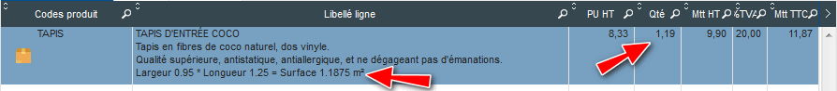
En utilisant le configurateur Surface, vous allez pouvoir indiquer la longueur et la largeur. En validant, le libellé initial sera complété par un libellé mentionnant la longueur, la largeur, et la surface, et la quantité sera la surface. Ce libellé sera construit sur la base d'un modèle (les anglophiles diront un pattern), qui vous donnera toute la souplesse nécessaire.
TIP N'hésitez pas à nous demander les configurateurs qui vous sont nécessaires.

Utilisation
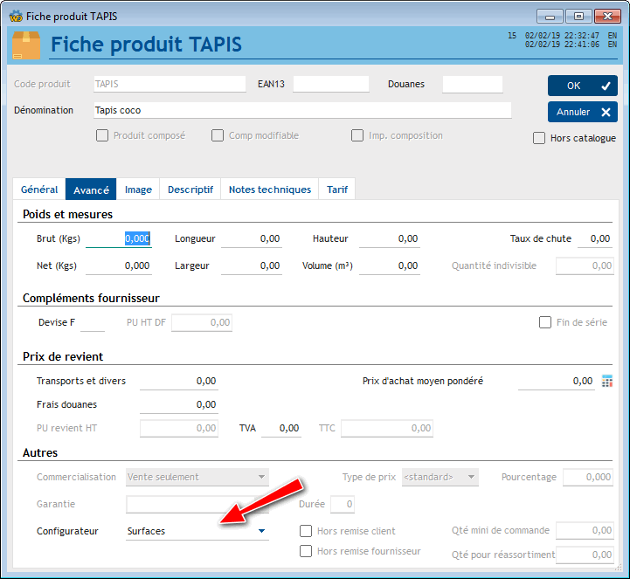
Le configurateur se paramètre dans la fiche produit, cf ci-dessus.

Configurateur Surface
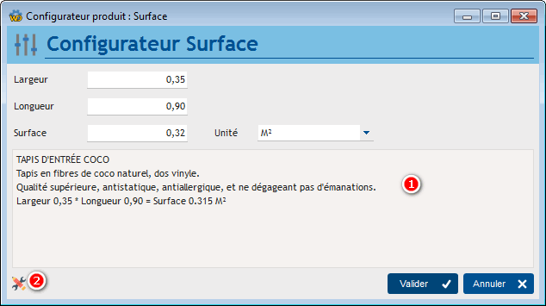
Ce configurateur permet de saisir une longueur et une largeur, voire une surface (dans ce cas, il recalculera celle des deux mesures qui aura été remise à zéro le plus récemment). Il mettra à jour le libellé produit, modifiable (zone (1)).
Le bouton de paramétrage (2) permet de saisir les paramètres du configurateur.
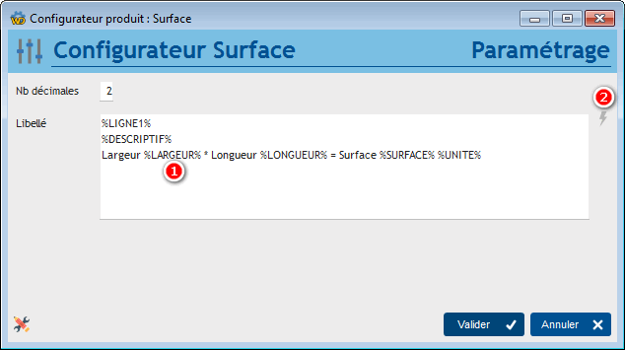
La zone de modèle permet de saisir comment vous voulez construire le libellé produit. Ici, %LIGNE1% sera remplacé par la désignation du produit, %DESCRIPTIF% par son descriptif, et ainsi de suite pour les autres mots-clé. L'éclair (1) permet de réinitialiser la zone de modèle (2).

Configurateur Volume
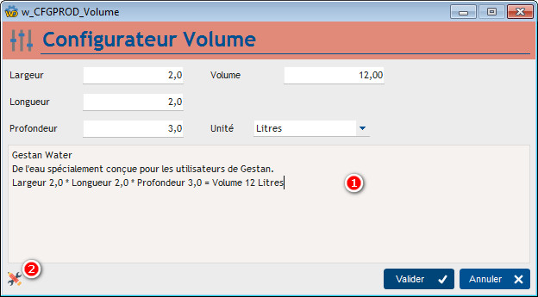
Ce configurateur permet de saisir une longueur, une largeur, et une profondeur, voire un volume. Il mettra à jour le libellé produit, modifiable (zone (1)).
Le bouton de paramétrage (2) permet de saisir les paramètres du configurateur.
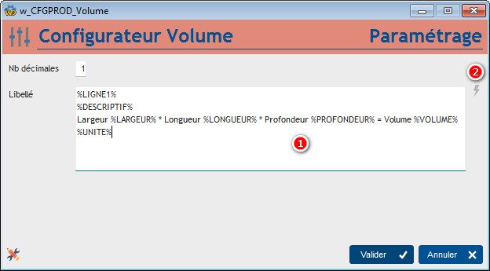
La zone de modèle permet de saisir comment vous voulez construire le libellé produit. Ici, %LIGNE1% sera remplacé par la désignation du produit, %DESCRIPTIF% par son descriptif, et ainsi de suite pour les autres mots-clé. L'éclair (1) permet de réinitialiser la zone de modèle (2).

Configurateur EAN13/Série
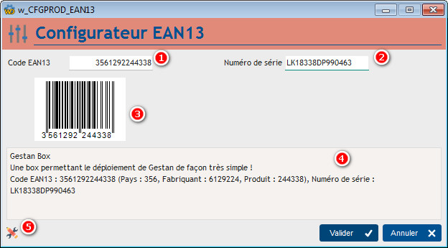
Ce configurateur permet la saisie (souvent à l'aide d'une douchette) d'un code-barres EAN13 (1) et/ou d'un numéro de série (2) sous forme de code-barres.
Un aperçu graphique du code-barres EAN13 tout juste scanné s'affiche alors (3).
Le libellé est ensuite généré (4), basé sur vos paramètres de configuration du configurateur (5) (un simple clic sur l'icône en forme de crayon et de roue à molette vous permettra d'alterner avec l'écran de configuration).
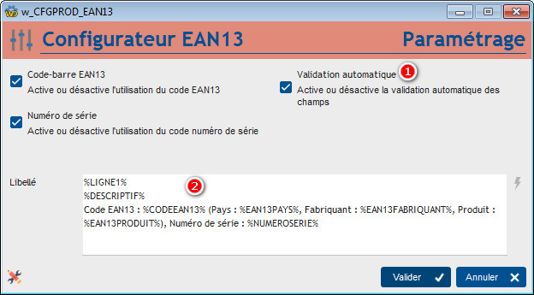
Au niveau de la configuration, vous avez la possibilité d'activer ou de désactiver l'utilisation du code EAN13 ou du numéro de série.
Une fonction de validation automatique (1) est également disponible. Celle-ci vous permettra de passer automatiquement au champs suivant lorsque vous aurez terminé le scan du premier champ. Pratique lorsque vous souhaitez scanner à la volée un code EAN13 et tout de suite après un numéro de série par exemple.
Enfin, il est possible - tout comme avec les autres configurateurs - de pouvoir changer l'aspect du libellé (2) qui sera affecté au produit. Les codes %LIGNE1% et %DESCRIPTION% permettent de reprendre les informations du produit. Tandis que d'autres mots-clés viennent s'ajouter à ce configurateur pour vous permettre de récupérer les éléments des codes-barres scannés : %CODEEAN13% et %NUMEROSERIE%. %EAN13PAYS%, %EAN13FABRIQUANT%, %EAN13PRODUIT% vous permettront de récupérer les éléments extraits du code EAN13.

Configurateur AudioProthèses
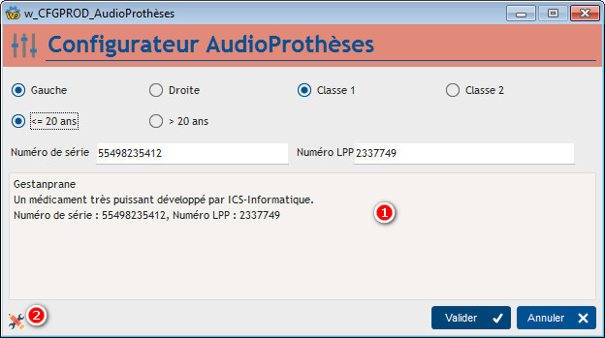
Ce configurateur permet de saisir un numéro de série, le côté sur lequel se trouvera l'appareil auditif, une classe, ainsi qu'une tranche d'âge. Le numéro LPP correspondant sera alors automatiquement généré. Il mettra à jour le libellé produit, modifiable (zone (1)).
Le bouton de paramétrage (2) permet de saisir les paramètres du configurateur.
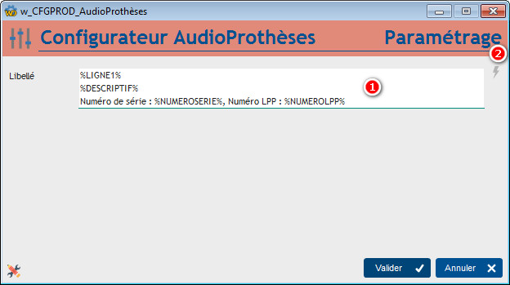
La zone de modèle permet de saisir comment vous voulez construire le libellé produit. Ici, %LIGNE1% sera remplacé par la désignation du produit, %DESCRIPTIF% par son descriptif, et ainsi de suite pour les autres mots-clé. L'éclair (1) permet de réinitialiser la zone de modèle (2).

Configurateur N° de lot / DLUO
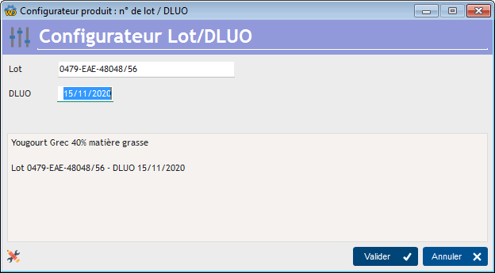
Ce configurateur permet d'insérer facilement un n° de lot (vous pouvez éventuellement le scanner à la douchette) et une DLUO.

Configurateur Libellé Avant
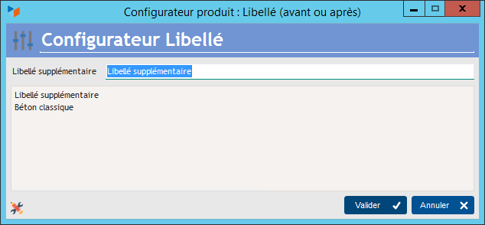
Ce configurateur permet d'insérer un libellé AVANT le libellé du produit. Il est utile aux métreurs, pour numéroter les postes (du moins c'est ce qu'ils nous ont dit quand ils nous l'ont demandé ! )
Il permet également d'insérer un libellé APRES le libellé du produit, par exemple le poids d'une volaille (du moins c'est pour cela qu'on nous a demandé de faire évoluer ce configurateur), ou toute autre information.
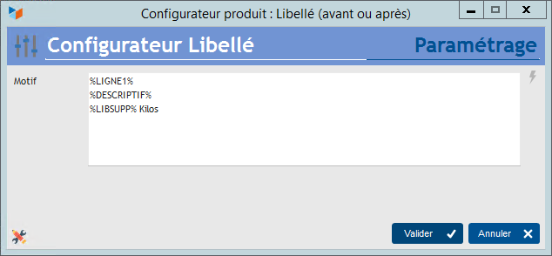
Le bouton 1 permet d'afficher l'écran de paramétrage, le bouton 2 permet d'initialiser un motif standard. Celui ci-dessous permet d'afficher un ligne de poids : le libellé serait ici un chiffre saisi, qui serait poursuivi par le libellé fixe “Kilos”.

Configurateur Début-Fin
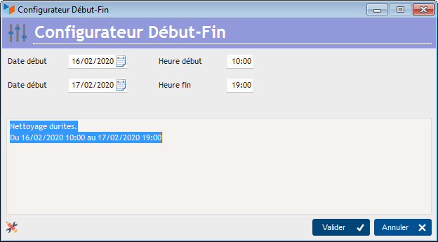
Ce configurateur permet d'insérer un date début et une date de fin dans un libellé, ainsi que les heures éventuelles.

Configurateur Panneaux de bois
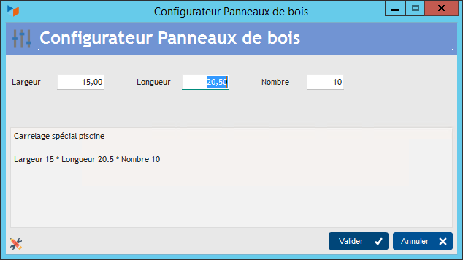
Ce configurateur permet d'insérer une largeur, une longueur, et un nombre d'unités. Il va insérer une surface calculée à partir de ces trois chiffres.


Autres articles “Facturation”

Facturation : éléments communs
Acomptes-Arrhes
Assistant de création d’entète
Configurateurs Produit
Facturation : éléments communs
Généalogie des pièces
Génération de pièces fournisseur à partir de pièces client
Intermédiation (cas pratique)
Liaisons des pièces
Ligne pourcentage
Numérotation des pièces
Options spécifiques
Retenues de garantie
Surtaxes diverses

Facturation Client
Avancement
Avoirs client
Bons de livraison (BL)
Certification numérique des factures
Commandes client
Devis
Echéancier de facturation
Factur-X
Facturation client : éléments communs
Facturation horaire
Factures client
Factures d'acompte
Factures sous échéancier
Feuille de marge
QR-Facture
Relance facture
Suivi détaillé des commandes client

Facturation Fournisseur
Avoirs fournisseurs
Bons de réception
Commandes fournisseurs
Demande de prix fournisseurs
Facturation fournisseur : éléments communs
Factures fournisseurs
Tarifs fournisseurs : mise à jour

